ORDINÆRT TILSYN 2023
Odden daginstitution

Odden daginstitution

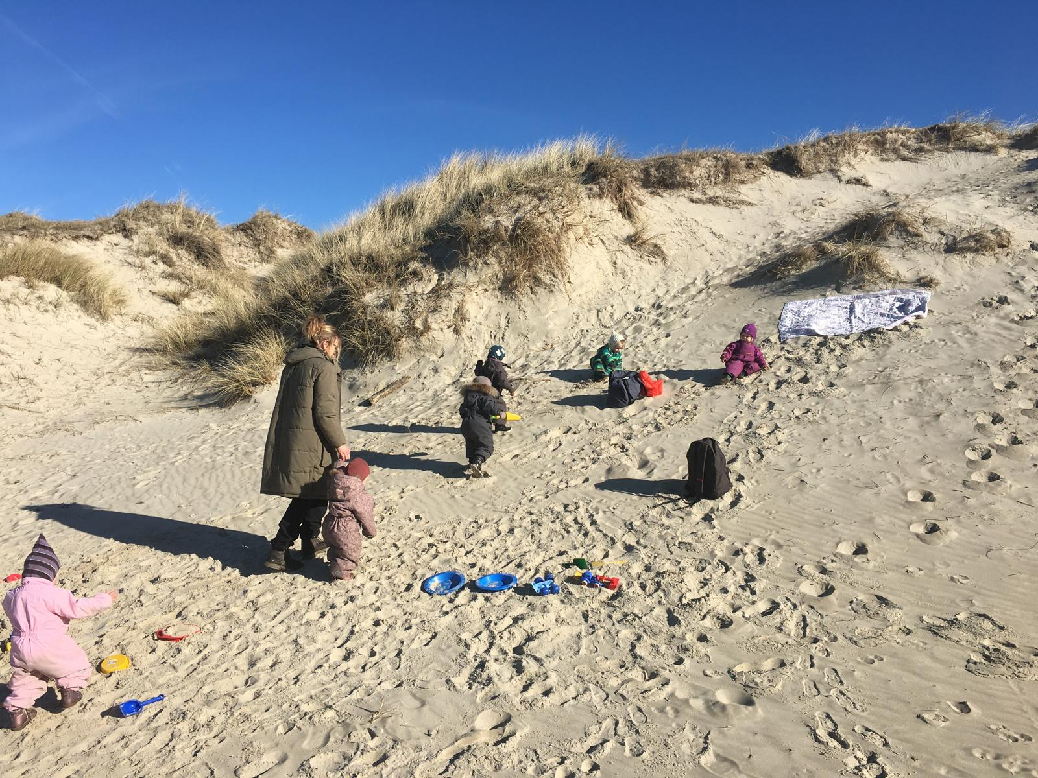

Indholdsfortegnelse
INTRODUKTION 2
Strukturel kvalitet 3
Medarbejdernes uddannelsesniveau samt fordeling af faglærte og ufaglærte 3
Personalenormering 3
Medarbejdernes kompetenceudvikling 4
Medarbejdernes sygefravær 5
Børn i udsatte positioner 5
Faglig ledelse 6
Økonomi 7
Proceskvalitet 9
KIDS - kvalitet i læringsmiljøet 9
RESULTATKVALITET 11
Sprogvurderinger 11
Ressourcevurderinger 13
Tværs-forløb 13
Trivselsvurderinger (TOPI) 13
Dialogvurderinger 15

INTRODUKTION
Kommunalbestyrelsen skal if. dagtilbudsloven føre tilsyn med dagtilbuddene og hvert andet år offentliggøre en tilsynsrapport.
Fanø kommune har besluttet at føre ordinært tilsyn hvert år, herunder at udarbejde en tilsynsrapport årligt. Foruden de årlige tilsyn vil der blive foretaget udviklingstilsyn hvert år i juni og oktober måned. Udviklingstilsynenes vil tage udgangspunkt i de opmærksomhedspunkter, som der er fundet ved de ordinære årlige tilsyn.

Strukturel kvalitet

Medarbejdernes uddannelsesniveau samt fordeling af faglærte og ufaglærte
Fanø kommunes overordnede fordeling lyder på 60% pædagoger og 40% pædagogmedhjælpere. Pau-assistenter sidestilles med pædagogmedhjælpere.

Overordnet fordeling i 2023 inkl. vikarer:
Fuldtidsansatte pædagoger i alt 8.96 samt 4.94 pædagogmedhjælpere.

Den faste fordeling i Odden og gruppen Bakskuld ekskl. vikarer:
Vuggestueafdelingen: 53% pædagoger og 47% pædagogmedhjælpere
Børnehaveafdelingen: 67% pædagoger og 33% pædagogmedhjælpere
Gruppen Bakskuld: 68% pædagoger og 32% pædagogmedhjælpere

Overordnet og for hele dagtilbuddet lå tallet på: 62.66% pædagoger

Der har i 2023 været 3 langtidssyge pædagoger samt 1 pædagog på barsel. De 4 pædagoger har været erstattet af Oddens faste vikarer, som alle er pædagogmedhjælpere. Derfor er de overordnede tal for pædagogmedhjælpere højt. Der har ikke været økonomi til at erstatte de sygemeldte eller medarbejderen på barsel med pædagoger.

I Odden og Bakskuld arbejder ledelsen efter et internt styringsredskab, som hjælper dem både med fordelingen af personalet samt at de overholder minimumsnormeringerne.

Opmærksomhedspunkter:
Der er ingen opmærksomheder.

Personalenormering
Minimumsnormeringer fra 2024
Minimumsnormeringer er et krav til, hvor meget pædagogisk personale der skal være ansat i daginstitutioner. Det er besluttet, at der fra 2024 skal være minimum 1 fuldtids pædagogisk personale til 3 børn i vuggestuer og minimum 1 fuldtids pædagogisk personale til 6 børn i børnehaver.

Børn i børnehave, som er over tre år, skal sikres en normering på minimum 1 fuldtids pædagogisk personale pr. 6 børn. Børn i vuggestue, som er under tre år, skal sikres en normering på minimum 1 fuldtids pædagogisk personale pr. 3 børn.

Kommunerne får puljemidler til at ansætte mere pædagogisk personale.

I Odden og Bakskuld arbejder ledelsen efter et internt styringsredskab, som hjælper dem både med fordelingen af personalet samt at overholde minimumsnormeringerne.

Danmarks statistik medregner både den sygemeldte samt vikaren, hvilket kan give lidt udfordringer ift. at styre efter minimumsnormeringerne. Især hvis sygemeldingerne ligger i 2. halvår, hvor man ikke kan nå at regulere personaleressourcer.

I Odden var der i 2022 i gennemsnit i alt 21,3 vuggestuebørn og 60,1 børnehavebørn indmeldt.
Personalenormeringen lå på 3,1 vuggestue- og 6,1 børnehavebørn pr. fuldtidsansat.

VIVE`s seneste tal er fra 2022 - se nedenstående billede.

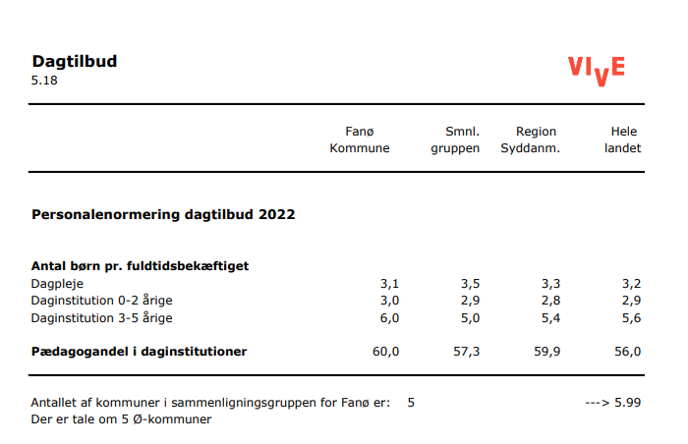

Vi overholder minimumsnormeringerne, men når vi sammenligner os med landets øvrige kommuner, så passer dagtilbuddene i Fanø kommune flere børn end man gør i de fleste andre dagtilbud i andre kommuner.

Opmærksomhedspunkter:
Der er ingen opmærksomhedspunkter.

Medarbejdernes kompetenceudvikling
Det er af højeste vigtighed, at ledelse og medarbejdere har viden omkring nyeste forskning samt får ny inspiration ift. arbejdet med læringsmiljøet og børnenes udvikling, læring, dannelse og trivsel. Det fordrer, at de løbende deltager i relevante kurser og konferencer.

Dagpasningen har en kompetencepulje samt en opkvalificeringspulje i 2023-2025.
Kompetencepuljen dækker både kursusudgift samt vikarudgifter.
Opkvalificeringspuljen dækker kun kursusudgift og er tiltænkt opkvalificering af ufaglærte medarbejdere.

I 2023 har der været særlig fokus på at kompetenceudvikle ledelsen omkring at bedrive faglig ledelse.
I forbindelse med ledelsesindsatsen faglig ledelse besluttede ledelsen i Odden fremadrettet at arbejde med faglige fyrtårne. Indsatsen startede op i 2. halvår af 2023.

2 faglige fyrtårne pr. område.
Områdefokus: leg, sprog og motorik.

Ledelsen har deltaget i følgende:
- Samarbejde med Børne- og Undervisningsministeriets konsulenter - STUK. Forløbet har kørt fra februar 2023 til og med januar 2024. Emne - faglig ledelse
- Faglig ledelse af fagprofessionelles arbejde med evaluering
- Kvalitetssaloner vedr. leg, relationer, evaluering og faglig ledelse
- Lederkonference samt pædagogisk konference

Enkelte medarbejdere har deltaget i følgende kurser:
- Små børns tilknytning
- Når sproget er svært
- Læse-leg
- Leg og børneperspektiver

Kurser for alle medarbejdere:
- DGI kursus omhandlende motorik
- EVIVO kursus omhandlende arbejdsstillinger

Opmærksomhedspunkter:
Der er ingen opmærksomhedspunkter.

Medarbejdernes sygefravær
Sygefravær i 2022 og 2023

Bakskuld - ca.4 ansatte
2022 - 3,26%
2023 - 7,23%

2022 - 1 medarbejder langtidssyg
2023 - 1 medarbejder langtidssyg

Odden - ca. 18 ansatte
2022 - 1,16%
2023 - 3,44%

2022 - ingen langtidssyge
2023 - 3 langtidssyge i 2. halvår.

I 2022 og 2023 har der været en indsats ift. at sænke sygefraværet - både kort og langtidsfravær.
Sygefraværet i Odden lå i 2020 på i alt 7,70% og i 2021 på 4,82%.

Målet ift. korttidsfravær har været, at den enkelte medarbejder maks. havde et fravær på 10 dage.
Indsatsen ift. langtidsfravær har været, at arbejde målrettet med løbende samtaler og handleplaner.

Opmærksomhedspunkter:
Der er ingen opmærksomhedspunkter.

Børn i udsatte positioner
Støttekorpset har været fast tilknyttet 3 børn.
Støttekorpset arbejder som udgangspunkt med barnets udvikling i barnets gruppe.

Sprogstimulering 1 til 1 foregår i middagsstunden, hvor børnene oftest er på legepladsen.

For at sikre, at vi får øje på børn i udsatte positioner, udarbejdes der TOPI, DIALOG og BØRNEPERSPEKTIVET 1 gang årligt pr. barn.
Der udarbejdes sprogscreeninger for alle 3- og 5 årige børn.
Hvis barnet i sprogscreeningen fx ligger i gul eller rød position, så inddrages støttekorpset altid i opfølgningen ift. at sikre, at der bliver udarbejdet en målrettet indsats/handleplan.

Støttekorpset udarbejder løbende forebyggende observationer med fokus på børnenes udvikling samt ift. at undersøge og udvikle læringsmiljøerne i dagtilbuddene. Ligeledes kompetenceudvikle personalet.
Der arbejdes med Marte Meo forløb samt processer omkring systematisk refleksion i pædagogisk praksis.

Opmærksomhedspunkter:
Der er ingen opmærksomhedspunkter.

Faglig ledelse – indsats i 2023 og 2024
I oktober 2022 udarbejdede Dagpasningens personale i samarbejde med Rambøll en pædagogisk læringsmiljøvurdering - se nedenstående billede, resultater for temaet faglig ledelse.

Ledelsens og medarbejdernes score lå langt fra hinanden, hvilket gav anledning til at undersøge baggrunden herfor samt få arbejdet på at få fælles forståelse for faglig ledelse.

Når der arbejdes med udvikling er det vigtigt, at dette gøres via løbende evaluering. Derfor blev første indspark at deltage i et kursusforløb, som tog udgangspunkt i evaluering samt metoder og værktøjer hermed.

Efterfølgende indgik man et samarbejde med Børne- og Undervisningsministeriets STUK-konsulenter. Samarbejdsforløbet startede op i februar 2023 og sluttede i januar 2024.

Fokus for samarbejdet var, at kompetenceudvikle ledelsen ift. at bedrive faglig ledelse med udgangspunkt i følgende temaer:
- fastsætte en faglig retning
- Indhente faglig viden
- aktivere faglig viden

I april 2024 bliver der udarbejdet en ny pædagogisk læringsmiljøvurdering, som forhåbentlig viser, at ledelsens og medarbejdernes score ligger tættere på hinanden.

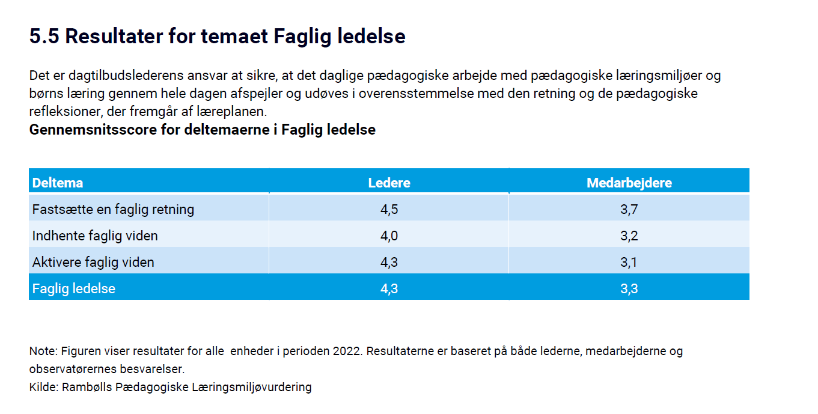

Opmærksomhedspunkter:
Der er ingen opmærksomhedspunkter.

Økonomi

Odden daginstitution
Tilskud pr. barn i2023
I 2023 var tilskuddet på i alt 64.000 kr. pr. børnehavebarn og det dobbelte for et vuggestuebarn.
I 2022 var tilskuddet på i alt 63.000 kr. pr. børnehavebarn og det dobbelte for et vuggestuebarn.

Minimumsnormeringer - pulje 2023
I 2023 var puljetilskuddet til Odden på i alt 325.000 kr.

Resultat for 2023:

Odden daginstitution
Odden havde et samlet underskud på i alt 289.000 kr.

Underskuddet skyldes følgende:
Manglende fremskrivning af dagtilbuddenes tilskud
Vi har/er udfordret ift. manglende fremskrivning af tilskud.
I 2009 lå tilskuddet pr. børnehavebarn på 60.000 kr.
I 2023 lå det på 64.000 kr.
Der er/har ikke været nok økonomi til at dække de faktiske udgifter, både ift. stigende løn- og driftsudgifter.

Udfasning af Dagplejen
Udfasning af Dagplejen har medført ekstra udgifter for Odden, i alt 125.000 kr.

Langtidssygemeldinger
Odden har haft 3 langtidssygemeldinger ud af 18 ansatte.
Der er ikke budget til at dække langtidssygemeldinger.
Der er indlagt et budget til at dække korttidssygdom, som var på 51.000 kr., hvilket heller ikke dækkede korttidssygefravær for 18 medarbejdere.

Indkøring af nye børn i vuggestuen i 2023
I perioden 1. januar til og med 1 maj modtog vuggestuen i alt 14 børn.
I perioden 15. august til og med 1. november modtog vuggestuen igen i alt 14 børn.

Dette meget store tal på indkøringer af nye børn og over meget korte perioder har fordret indsættelse af ekstra personaleressourcer samt opsættelse af personalers timetal eller overarbejde i de 2 perioder.

Odden havde et overskud på i alt 255.000 kr. overført fra 2022, hvilket betyder at underskuddet for 2023 ville have været øget med en kvart million mere, hvis man ikke havde haft dette overførte overskud.
Noget af overskuddet fra 2022 var tiltænkt indkøb af inventar samt udbedring af de fysiske læringsmiljøer.
Der opleves store udfordringer, når der er langtidssyge medarbejdere.
Man er ofte nødsaget til at ansætte en vikar i det antal timer, som den sygemeldte er ansat på.
Der er dog ikke økonomisk dækning i grundbudgettet til at gøre dette og refusion for den sygemeldte medarbejder dækker langtfra udgifterne til vikaren.
Man får ikke refusion for den 1 måned, hvor medarbejderen er sygemeldt og refusionen i de efterfølgende måneder dækker maks. 2/3 del af lønudgiften.

Bakskuld
Bakskuld havde et samlet underskud på i alt 50.000 kr.

Antallet af indmeldte børn i Bakskuld svinger meget, hvilket udfordrer os ift. organiseringen, fx antal af medarbejdere.
Den løbende udvikling i børnetal og ansatte afspejles ikke i økonomien/budgettet.

Opmærksomhedspunkter:
Der er ingen opmærksomhedspunkter.

Proces kvalitet

KIDS - kvalitet i læringsmiljøet
Dagpasningen anvender værktøjet KIDS-kvalitetsudvikling i daginstitutioner til at vurdere og udvikle kvaliteten i vores dagtilbud.

KIDS har fokus på at ”tage temperaturen” og vurdere den pædagogiske kvalitet ift. børnenes lærings- og udviklingsmuligheder i det pædagogiske miljø i daginstitutionen.

Der kan måles inden for nedenstående 9 områder:

- fysiske omgivelser
- relationer,
- leg og aktivitet
- socio-emotionel udvikling
- demokrati og deltagelse
- erfaringsdannelse, kreativ og kritisk tænkning
- selvet og kroppen
- kommunikation og sprog
- opmærksomhed

I 2023 valgte vi at koncentrere os omkring de 3 overordnede og grundlæggende områder ift. at måle kvalitet i læringsmiljøerne: fysiske omgivelser, relationer samt leg og aktivitet. Dette med baggrund i den nationale undersøgelse, som også brugte KIDS samt kun vurderede de 3 overordnede temaer.

Der vurderes ud fra 3 perspektiver: ledelsen, medarbejderne samt pædagogisk konsulent (støttepædagog).
Rapporten samler de 3 perspektiver til en samlet vurdering.

Vores overordnede mål er, at alle områder skal ligge i GOD KVALITET og scoren inden for god kvalitet ligger mellem 62,55-87,5%.

Resultatet i Odden:
Fysiske omgivelser. god kvalitet (score 70%)
Relationer: god kvalitet (score 83,81%)
Leg og aktivitet: god kvalitet (69,44%)

I 2021 scorede områderne således:
Fysiske omgivelser. god kvalitet (score 72,4%)
Relationer: god kvalitet (score 88,2%)
Leg og aktivitet: god kvalitet (70%)

I forbindelse med udarbejdelse af KIDS-kvalitetsudvikling i 2023 er der foretaget observationer på alle 3 områder og i alle institutionens grupper - i alt 44 timer.

KIDS rapport 2023, kan ses på kommunens hjemmeside under: Dagpasning – udvikling af kvalitet i dagtilbuddene.

Opmærksomhedspunkter:
Der er ingen opmærksomhedspunkter.

RESULTATKVALITET

Sprogvurderinger
Alle 3 og 5 årige sprogvurderes i Fanø kommune.

Sprogvurderingens resultater er opdelt i 3 forskellige indsatsgrupper.

Særlig indsats: omfatter de 5% af børnene, som vurderes at have behov for en særlig sprogstimulerende indsats. Denne særlige indsats medfører ofte en indstilling til PPR.

Fokuseret indsats: omfatter de 10% som vurderes at have behov for en indsats indenfor mindst et sprogområde. Fælles for børnene er, at de bruger sproget og viser, at de forstår talt sprog, men begge dele kun i et vist omfang. Disse børn kan have sproglige vanskeligheder.

Generel indsats: omfatter de resterende 85%, som har en alderssvarende sproglig udvikling. Fælles for børnene er, at de bruger et varieret sprog og har en god forståelse for sproget.

Antal sprogvurderinger

 | Sprogvurderinger
Bakskuld | 3
Krabberne | 5
Sommerfuglene | 7
Troldebo | 21
Total | 36

Note: Figuren viser resultater for Odden børnehave og vuggestue i perioden 2023.
Kilde: Rambøll Sprog.

Resultater for Talesproglige færdigheder opdelt på indsatsgrupper

Note: Figuren viser resultater for alle daginstitutioner i perioden 2023.
Kilde: Rambøll Sprog.

Resultater for Før-skriftlige færdigheder opdelt på indsatsgrupper

Note: Figuren viser resultater for Odden børnehave og vuggestue i perioden 2023.
OBS: Vær opmærksom på at de 3-årige ikke placeres i en indsatsgruppe for Før-skriftlige færdigheder og derfor ikke indgår i denne visning.
Kilde: Rambøll Sprog.

Resultater for Talesproglige færdigheder opdelt på indsatsgrupper

 | Særlig indsats | Fokuseret indsats | Generel indsats | Ikke placeret
Bakskuld | 0,0% | 0,0% | 100,0% (3) | 0,0%
Krabberne | 40,0% (2) | 0,0% | 60,0% (3) | 0,0%
Sommerfuglene | 0,0% | 0,0% | 100,0% (7) | 0,0%
Troldebo | 14,3% (3) | 19,0% (4) | 66,7% (14) | 0,0%
Total | 13,9% (5) | 11,1% (4) | 75,0% (27) | 0,0%

Note: Figuren viser resultater for Odden børnehave og vuggestue i perioden 2023.
Kilde: Rambøll Sprog.

Resultater for Før-skriftlige færdigheder opdelt på indsatsgrupper

 | Særlig indsats | Fokuseret indsats | Generel indsats | Ikke placeret
Bakskuld | 0,0% | 0,0% | 100,0% (1) | 0,0%
Krabberne | 0,0% | 0,0% | 0,0% | 100,0% (1)
Troldebo | 4,8% (1) | 4,8% (1) | 90,5% (19) | 0,0%
Total | 4,3% (1) | 4,3% (1) | 87,0% (20) | 4,3% (1)

Note: Figuren viser resultater for Odden børnehave og vuggestue i perioden 2023.
OBS: Vær opmærksom på at de 3-årige ikke placeres i en indsatsgruppe for Før-skriftlige færdigheder og derfor ikke indgår i denne visning.
Kilde: Rambøll Sprog.

Støttekorpset udarbejder handleplan/fokuspunkt for alle børn, som ligger i særlig og fokuseret indsats.

Dagtilbuddet vurderer, ud fra støttekorpsets fokuspunkt, om de selv kan arbejde med sprogstimuleringen eller om de har behov for hjælp fra støttekorpset eller PE´s talepædagog.
Hvis dagtilbuddet vurderer, at de har behov for hjælp, så anmoder de støttekorpset om hjælp til sprogstimuleringen.

Støttekorpset yder hjælp i barnets gruppe under formiddagens aktiviteter samt/eller ift. 1 til 1 sprogstimulering. Støttekorpsets indsats/tilknytning tager udgangspunkt i det enkelte barns sproglige udfordringer.

Der udarbejdes løbende, hvert halve år, nye sprogscreeninger ift. de børn, som lå i særlig og fokuseret indsats. Det betyder også, at nogle børn fx i Troldebo er gengangere i tallene - øverste figur: antal sprogscreeninger.
I Troldebo er der kun 16 børn, men der er tal for i alt 21 børn. Dvs. at de 5 af sprogscreeningerne i Troldebo er sprogscreeninger, som er udarbejdet et halvt år efter ift. at måle progression med indsatserne.

Der er udarbejdet fokuspunkt ift. alle børn, som lå i gul eller rød position.

Opmærksomhedspunkter:
Der er ingen opmærksomhedspunkter.

Ressourcevurderinger
Ressourcevurderinger udarbejdes kun, når socialafdelingen anmoder om dette.

Der er ikke foretaget nogen ressourcevurderinger i 2023

Opmærksomhedspunkter:
Der er ingen opmærksomhedspunkter.

Tværs-forløb
Samlet antal oprettede tværsforløb

 | Antal tværsforløb
Antal | 11

Note: Figuren viser resultater for Odden børnehave og vuggestue i perioden 2023.
Kilde: Rambøll Hjernen & Hjertet.

I 2021 var der etableret 19 tværs-forløb og i 2022 i alt 15.
Tværs-forløb oprettes, når dagtilbuddet ikke oplever progression i indsatserne og derfor har behov for ekstern hjælp.

Ekstern hjælp, som er benyttet i 2023 har været et samarbejde med PE eller støttekorpset.

Der har ikke været etableret tværs-forløb, som inkluderede socialafdelingen.

Opmærksomhedspunkter:
Der er ingen opmærksomhedspunkter.

Trivselsvurderinger (TOPI)
TOPI står for Tidlig Opsporing og Indsats og er Fanø Kommunes redskab til at sikre alle kommunens børn og unge hjælp til god trivsel, udvikling og læring.
TOPI trivselsmålingerne skal sikre, at vi tidligt opsporer tegn på mistrivsel, så fagpersoner i samarbejde med forældrene kan lave en rettidig indsats, hvis et barn er udfordret på sin trivsel, udvikling eller læring.
TOPI sikrer systematisk fokus på alle børns trivsel, udvikling og læring - også de børn, der trives godt og udvikler sig fint.
TOPI er en del af Rambølls IT-system Hjernen & Hjertet. Metoden er bredt anerkendt og udviklet af forskere i samarbejde med Socialstyrelsen og en række kommuner. Aktuelt anvendes systemet i 92 danske kommuner.
TOPI udarbejdes hvert år.

På baggrund af undersøgelsen placeres barnet henholdsvis grøn, gul eller rød position.

- Grøn position betyder, at barnet er i god trivsel. Her handler indsatsen om at fastholde og vedligeholde den gode trivsel.

- Gul position betyder, at der er tegn og signaler på, at barnets trivsel ikke er i balance. I et tæt samarbejde med jer forældre, undersøger vi, hvordan vi igen kan skabe balance i trivslen og handler på den viden. Her kan vi inddrage tværfaglige ressourcepersoner, fx en talepædagog omkring sproglige udfordringer.

- Rød position betyder, at barnets trivsel er udfordret i en svær grad, og der er behov for et tæt og aktivt samarbejde med jer forældre. Det vil ofte være i et udvidet samarbejde med tværfaglige ressourcepersoner, som for eksempel en socialrådgiver, sundhedsplejerske eller psykolog.

Antal TOPI-vurderinger

 | TOPI vurderinger
Total | 87

Note: Figuren viser resultater for Odden børnehave og vuggestue i perioden Efterår 2023, Forår 2023 og Efterår 2022.
Kilde: Rambøll TOPI

Fordeling af TOPI-positioner

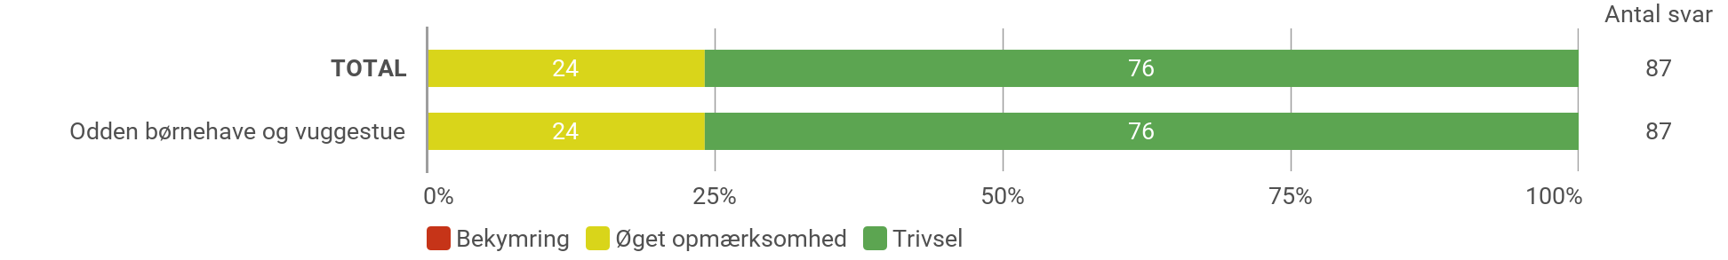

Fordeling af TOPI-positioner

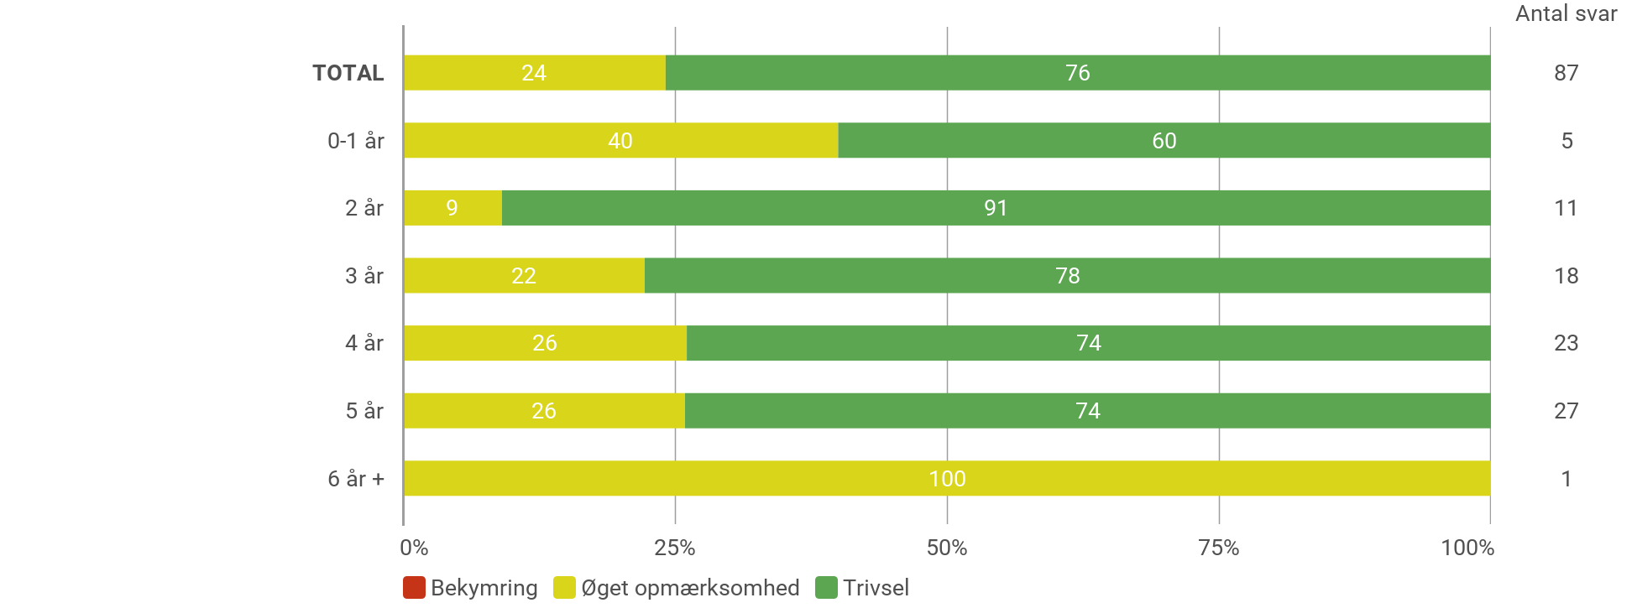

Note: Figuren viser resultater for Odden børnehave og vuggestue i perioden Efterår 2023, Forår 2023 og Efterår 2022. Obs: Børn med vurderingen "Vurderes ikke" medregnes ikke i grafen.
Kilde: Rambøll TOPI

Der er udarbejdet TOPI vurderinger på alle førskolebørn i september 2023.
I alle øvrige grupper har fagpersonalet udarbejdet vurderinger i december 2022.

Der er ingen af børnene, som ligger i rødt område.

13 børn ligger i gul.
Årsagerne til, at børnene ligger i gul er følgende udfordringer:
Sprog, socialisering, selvhjulpenhed samt udtale.

Ingen af børnene ligger i gul grundet trivsel.

Der er udarbejdet fokuspunkt på alle 13 børn

Opmærksomhedspunkter:
Der er ingen opmærksomhedspunkter.

Dialogvurderinger
Institutionernes arbejde med forældreinddragelse
Med Dialog bliver det muligt at understøtte forældresamtalen og strukturere samarbejdet omkring det enkelte barns trivsel, læring, udvikling og dannelse.

Dialog vurderingen forbedrer forældresamarbejdet.
Barnets forældre er afgørende for arbejdet med barnets trivsel, læring, udvikling og dannelse. Derfor inddrages de aktivt og i øjenhøjde gennem Dialog.
Dialogværktøjet tilbyder en struktur for forældresamtalen og tager udgangspunkt i 18 spørgsmål vedrørende barnets kompetencer i forhold til de seks læreplanstemaer. Spørgerammen indeholder derudover tillægsspørgsmål omkring barnets relationer, sundhed og trivsel.
Dialog udarbejdes hvert år.

Der er udarbejdet DIALOG vurderinger på alle førskolebørn i september 2023.
I alle øvrige grupper har fagpersonalet udarbejdet vurderinger i december 2022 og forældrene i januar 2023.
Derfor er der både tal for 2022 og 2023.

Antal dialogvurderinger

 | Dialogvurderinger (Fagpersonale) | Dialogvurderinger (Forældre)
Antal | 94 | 97

Resultater for de seks læreplanstemaer

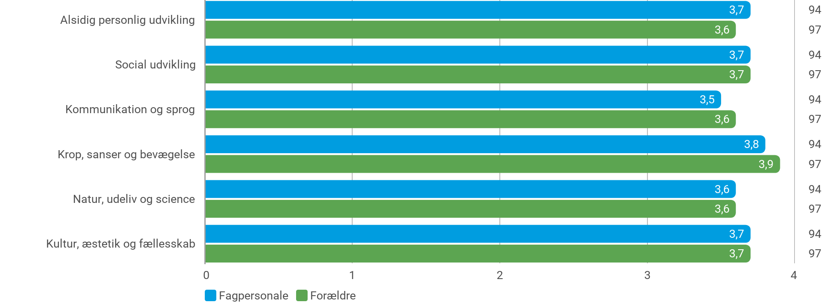

Resultater for Trivsel og sundhed

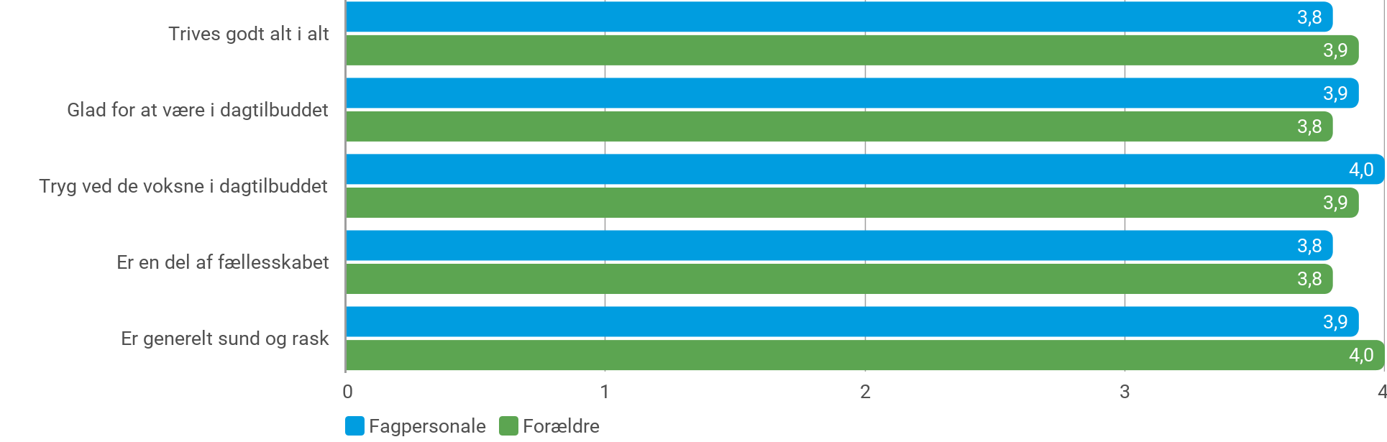

Note: Figuren viser resultater for Odden børnehave og vuggestue i perioden 2023 og 2022.
Kilde: Rambøll Dialog.

I 2022 var der rigtig mange forældre, som ikke udfyldte DIALOG vurderingen. På denne baggrund valgte man, at lave en indsats ift. at øge forældrenes udfyldelse af vurderingen.
Tal for 2023 viser, at denne indsats er kommet i mål.

Grunden til, at der er flere forældrevurderinger end personalevurderinger skyldes, at der automatisk sendes anmodninger ud til alle forældre - også helt nye.
Der afholdes dog ikke årssamtaler med nye forældre og derfor har personalet ikke udfyldt vurderingerne på de nye børn.

Opmærksomhedspunkter:
Der er ingen opmærksomhedspunkter.

